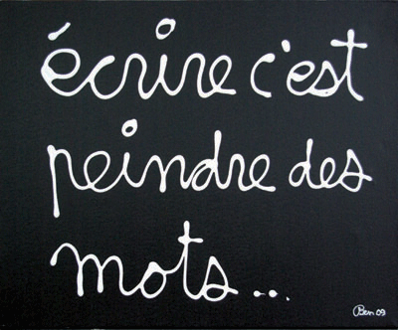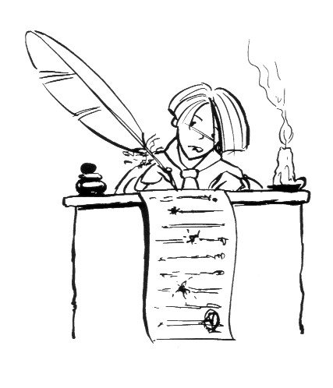

* **Auteur: ……………..……..………………**
* **Illustrateur:…………………………………**
* **Année d’édition:**
* **20…/ 20…**
* **Mon cahier d’ecrivain**
* **Qu’est ce qu’un cahier d’écrivain?**

C’est un cahier de productions d’écrits libres. Tu vas pouvoir écrire des phrases ou de petits textes à partir d’un support proposé en classe ou sur un sujet qui te fait envie.

* **Pourquoi un cahier d’écrivain?**

Tu vas t’entrainer à écrire librement et tu vas apprendre à écrire des textes de plus en plus longs et variés.

* **Comment se déroule l’écriture?**

Après un travail collectif, tu devras inventer une ou plusieurs phrases. Pour cela, tu utiliseras différents outils à ta disposition dans la classe. Si tu as envie, tu peux écrire ce que tu veux quand ton travail est terminé. Si tu veux, tu pourras lire ton texte à toute la classe

* **Pourquoi le cahier n’est-il pas toujours “corrigé”?**

  Ce cahier est un outil d’apprentissage. Le but est de t’aider à progresser et valoriser ton travail. La correction écrite sur le cahier n’est donc pas systématique.

La maitresse regardera ton travail et te donnera des conseils :

- ajouter la majuscule si elle est oubliée

- écrire davantage si tes textes sont trop courts

- écrire en t’appliquant et en passant des lignes

- vérifier l’orthographe des mots (CE2)

- modifier certains mots ou la ponctuation(CE2)

* **Le cahier d’ecrivain**